Riktlinjer/instruktion för BLÅ Serie

Spelare och tränare på barn- och ungdomsnivå befinner sig i en lärprocess, och det gäller ofta även domare på den nivån. Tränare och spelare i båda lagen kan tillsammans skapa en bra lärandemiljö för alla. Spelmässigt jämna innebandymatcher med ovisst resultat bör eftersträvas dels för att det speglar idrottens kärna (spänning, kamp och glädje), dels för att det gynnar lärandet. Jämna matcher där prestation och ansträngning går före kortsiktiga resultat är det bästa för alla inom Svensk Innebandy. Barnen får tävla på sina villkor vilket leder till ökat välmående och utveckling. Dessutom ökar sannolikheten för att fler fortsätter att spela innebandy och presterar bättre över tid.

Inför match skall sargen byggas och bänkar för avbytare skall ställas upp både till hemma- och motståndarlag.
Varje lag ska ha tillgång till ett omklädningsrum (märk dörren med lagets namn) senast 45 minuter före matchstart.
Matchvärd skall vara på plats för att hjälpa publiken med ev lokala frågor, samt säkerställa att publiken sköter sig och håller sig lugna.
Sekretariatet skall vara bemannat senast tio (10) minuter innan matchstart med minst två personer, varav en sköter matchprotokoll och den andra matchklockan. Sekretariatet skall vara neutralt.
Båda lagen ansvarar för att lägga in sin laguppställning i IBIS i god tid innan matchstart. Hemmalaget ansvarar för att skriva ut matchprotokollet. Ledare från respektive lag kontrollera, gör eventuella förändringar och skriver under matchprotokollet innan matchstart. I BLÅ serie behöver inga mål eller målskyttar rapporteras i matchprotokollet.
Sekretariatet får gärna vara speaker och hälsa publik, spelare och domare välkomna före matchstart. Ingen rapportering av matchhändelser behöver göras av speakern under match.
Exempel på matchprotokoll:
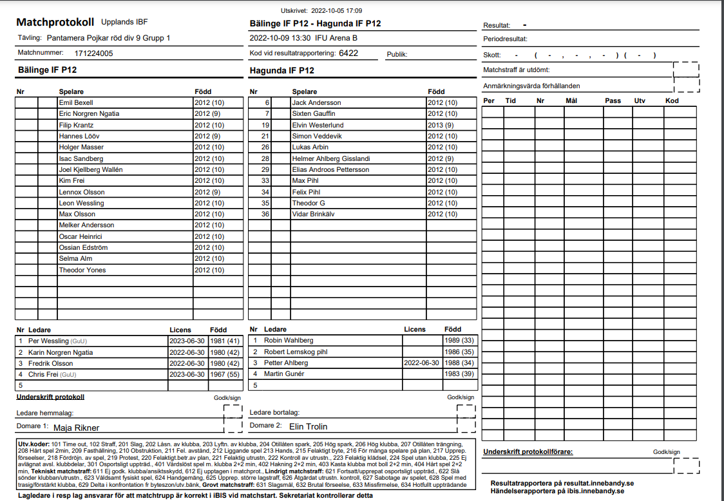

Regler:
Spelplan:
Spelplanen ska normalt vara 30 x 15 meter
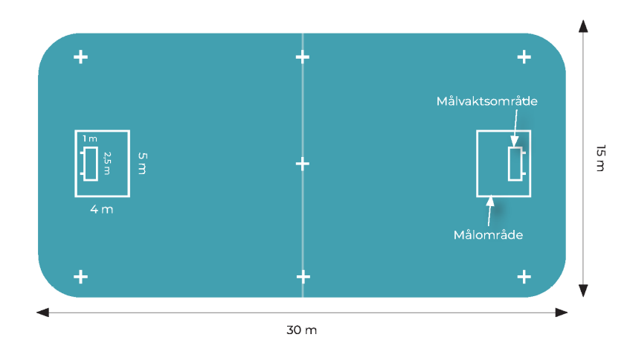
Målburar:
120 x 90 cm
Antal spelare:
4 mot 4: fyra utespelare och en målvakt på planen.
Uppvärmning
Tid för uppvärmning på matcharenan ska vara minimum fem (5) minuter före matchstart. Detta gäller även vid försening i hallen.
Matchtid
3 x15 minuter rullande. Dvs speltiden endast stoppas i samband med mål, utvisning, staffslag och på domarnas tecken.
Periodpaus gäller från det perioden blåses av till dess att spelet sätts i gång igen. För periodpausens längd är 3 minuter
byta målvakt:
Utespelare och målvakter kan byta med varandra så en målvakt kan stå i mål en period och sedan spela ute medan en annan spelare startar att spela ute en period för att sedan hoppa in i mål. Spelet stoppas inte så ska samma målvaktskläder användas kan ni bara byta i periodpauser.
Fasta situationer (frislag, inslag, tekning och straffslag):
Får gå direkt i mål. Motståndarlaget skall ha ett avstånd på minst tre (3) meter.
Utvisning:
Utvisningen är två (2) minuter och den utvisade spelaren sitter av utvisningen på den egna avbytarbänken. Ledaren ansvara för att spelaren inte spelar under pågående utvisning.
Dommararvode:
Betalas ut via Bälinge IF och sköts av kansliet. Upplands innebandyförbund sköter utbetalning av domarnas resor centralt.
Matchprotokollet:
Max 20 spelare och 5 ledare får noteras i matchprotokollet, endast dessa personer får vara i båset under match.
För alla matcher som spelas på helgen ska hemma- och bortalaget ha lagt in sin laguppställning senast kl 09:00 på fredag morgon.
För alla matcher som spelas på en vardagskväll ska hemma- och bortalaget ha lagt in sin laguppställning senast 24 timmar innan matchen.
Hemmalaget skriver ut protokollet och tar med det till matchen. Ändringar kan göras ända fram till att matchen startat.
Om bortalaget gjort ändringar är hemmalaget ansvariga för att göra dessa ändringar i IBIS innan händelserapporten läggs in.
Det fysiska protokollet gäller. Båda lagen måste dubbelkolla allt på plats i hallen innan match då de skriver under matchprotokollet. Har ni laget in en spelare i IBIS men han/hon inte finns med på det fysiska matchprotokollet är det pappersprotokollet som gäller.
Matchprotokollet skall sparas av föreningen i 12 månader
Inga krav på händelserapportering i matchprotokollet på BLÅ-nivå.

